Министерство образования, науки и молодежной политики
Краснодарского края

Отчет
краевой инновационной площадки (КИП-2020)
за 2022 год

МКУ МО Северский район «Информационно-методический центр»

по теме: «Объективность оценивания образовательных результатов как фактор успешности выпускников школ»

ст. Северская,
2022
Оглавление

I. | Паспортная информация ………………………………………………
II. | Отчет…………………………………………………………………….
 | Тема проекта. Цель, задачи, инновационность ……………………..
 | Измерение и оценка качества инновации……………………………
3. | Результативность……………………………………………………….
4. | Апробация и диссеменация результатов деятельности КИП  в образовательных организациях Краснодарского края  на основе сетевого взаимодействия………………………………….

I. Паспортная информация

1 | Юридическое название организации (учреждения) | Муниципальное казённое учреждение муниципального образования Северский район «Информационно-методический центр»
2 | Учредитель | Администрация муниципального образования Северский район
3 | Юридический адрес | Орджоникидзе ул., д.2/2, ст-цаСеверская  Северский район, Краснодарский край,353240,  тел.: 8(861-66) 2-16-91, факс: 8(861-66) 2-16-91
4 | ФИО руководителя | Ганина Елена Владимировна
5 | Телефон, факс, e-mail | тел.: 8(861-66) 2-16-91, факс: 8(861-66) 2-16-91, imc_uo@sevadm.ru
6 | Сайт учреждения | http://sev-imc.ru/
7 | Активная ссылка на раздел сайта, посвященный проекту, где размещены изданные инновационные продукты в формате чтения | http://sev-imc.ru/index/innovacionnaja_dejatelnost/0-147

II. Отчет

Тема проекта. Цель, задачи, инновационность

Тема проекта: «Объективность оценивания образовательных результатов как фактор успешности выпускников школ».
Инновационность проекта заключается в реализации модели психолого-педагогического сопровождения участников проекта по повышению образовательных результатов путем внедрения интегральной оценки.
Цель: реализация модели сопровождения участников проекта как условие повышения качества образования в рамках внедрения средневзвешенного оценивания образовательных результатов
Задачи:
- Повышение эффективности работы администрации и педагогического коллектива школ по обеспечению внутренней системы оценки качества образования, формирование единых подходов к текущему оцениванию и промежуточной аттестации;
- Повышение качества знаний обучающихся за счет объективности оценивания образовательных результатов;
3. Организация психолого-педагогического сопровождения, направленного на повышение образовательных результатов обучающихся.
Практическая значимость проекта заключается в том, что разработанная модель позволит любому образовательному учреждению повысить эффективность деятельности по обеспечению качества образования.

- Измерение и оценка качества инноваций

Эффективность реализации проекта определяется с помощью анализа показателей.
На I этапе реализации проекта была создана рабочая группа, разработано положение о средневзвешенной оценке и дорожная карта, по внедрению реализации проекта, рассчитанная на 3 года. В проект вступили 8 пилотных школ.
По завершении I этапа был проведен анализ образовательных результатов в пилотных школах района.
ОО | Предмет | 2019-2020 уч. год |  | 2020-2021 уч. год
 |  | Среднеарифметическое оценивание |  | Средневзвешенное оценивание
 |  | % успеваемости | %  качества знаний | %  успеваемости | %  качества знаний
Гимназия | Русский язык | 100 | 65 | 100 | 63
 | Математика | 100 | 67 | 100 | 64
МБОУ СОШ № 43 | Русский язык | 100 | 72 | 100 | 68,4
 | Математика | 100 | 68,2 | 100 | 42,1
МБОУ СОШ № 44 | Русский язык | 100 | 73,6 | 100 | 60,5
 | Математика | 100 | 67,6 | 100 | 59,2
МБОУ СОШ № 45 | Русский язык | 100 | 76 | 100 | 73
 | Математика | 100 | 72 | 100 | 69
МБОУ СОШ № 32 | Русский язык | 98,3 | 68 | 98 | 65
 | Математика | 97,5 | 60 | 95,3 | 54
МБОУ СОШ № 52 | Русский язык | 99 | 50,8 | 98,6 | 41,4
 | Математика | 100 | 66,5 | 94,7 | 63,2
МБОУ СОШ № 59 | Русский язык | 100 | 65 | 98,2 | 62
 | Математика | 97 | 62 | 96 | 58
МБОУ СОШ № 6 | Русский язык | 98 | 58 | 97 | 22
 | Математика | 97 | 62 | 96 | 61,3

Первый этап применения средневзвешенной оценки показал снижение качества знаний учащихся по причине предъявления более жестких требований к процессу обучения и качеству подготовки, а также недостаточной психологической готовности обучающихся и педагогов к работе в системе средневзвешенного оценивания.

- Результаты отчетного периода

Для организации условий, способствующих повышению образовательных результатов, был организован центр психолого-педагогического сопровождения участников проекта, в который вошли педагоги-психологи школ района и методисты ИМЦ. В муниципалитете создана мобильная группа педагогов-психологов, которая оказывает помощь всем участникам образовательного процесса.
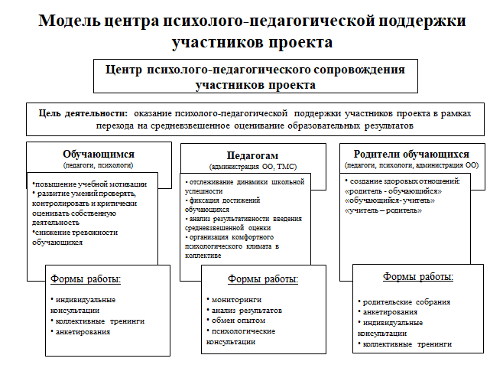

Центр оказывает поддержку в трех направлениях:
- обучающимся – в форме групповых и индивидуальных консультаций, тренингов, анкетирования;
- педагогам – в организации мониторингов, анализировании результатов, психологической поддержки;
- родителям – в форме собраний, консультаций и т.п.
Психолого-педагогическое сопровождение предполагает информирование всех участников образовательного процесса по вопросам процессуального и организационного характера процедуры средневзвешенного оценивания результатов индивидуальных достижений обучающихся, а также по конкретным вопросам, возникающим в процессе реализации.
В рамках проекта были разработаны следующие методические продукты:
Положение о консультационном центре;
Памятки родителям и учащимся о введении средневзвешенной оценки;
Методическое пособие «Обеспечение объективного оценивания при проведении оценочных процедур».
Был проведен комплекс мероприятий, включающий семинары, обучающие вебинары, консультации для педагогов, родительские собрания, а также анкетирования, индивидуальные консультации и тренинги для обучающихся.
Состоялся семинар по обмену опытом с Крымским районом, на котором методисты ИМЦ организовали выступление по теме проекта.
В 2022 году данная система оценки знаний обучающихся была введена в практику работы всех общеобразовательных учреждений муниципалитета.
Создана методическая сеть, включающая в себя 30 образовательных организаций Северского района.
Проведен мониторинг промежуточной результативности проекта и эффективности мероприятий.

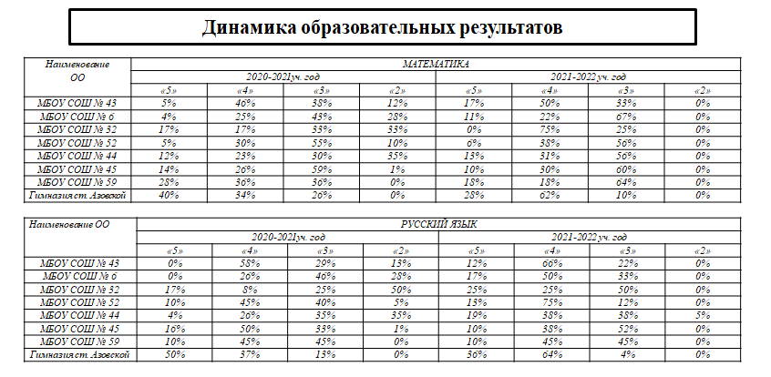

Результаты мониторинга выпускных классов показали повышение успеваемости и качества знаний в среднем на 4% по математике и на 5% по русскому языку.
Это говорит о том, что введение средневзвешенной оценки образовательных результатов мотивирует обучающихся к более серьезному отношению к получению знаний, а психолого-педагогическое сопровождение помогает правильно организовать самостоятельную работу, внимательно относиться к выполняемым заданиям и процессу самоконтроля, а также уменьшает тревожность обучающихся в процессе обучения.
На III этапе реализации проекта планируется расширение методической сети на уровне Краснодарского края и других регионов, а также транслирование опыта в рамках дорожной карты краевых и зональных мероприятий краевых инновационных площадок в 2022 году.

- Трансляционная деятельность

Семинар «Роль методической службы в повышении объективности оценивания образовательных результатов обучающихся»
Семинар «Проектирование и организация методической работы в условиях сетевого взаимодействия и партнерских соглашений»
Методический семинар «Модель школьной оценки качества образования в переходный период к средневзвешенному оцениванию (из опыта работы пилотной площадки)».
В мае 2022 года был проведен мониторинг результативности проекта, который показал повышение успеваемости и качества знаний в среднем на 4% по математике и на 5% по русскому языку.
Это говорит о том, что введение средневзвешенной оценки мотивирует обучающихся к более серьезному отношению к получению знаний, а психолого-педагогическое сопровождение помогает правильно организовать самостоятельную работу, акцентировать внимание на выполняемых заданиях и самоконтроле.
На III этапе реализации проекта планируется расширение методической сети на уровне Краснодарского края и других регионов, а так же транслирование опыта в рамках дорожной карты краевых и зональных мероприятий КИП в 2022 2023 учебном году.

